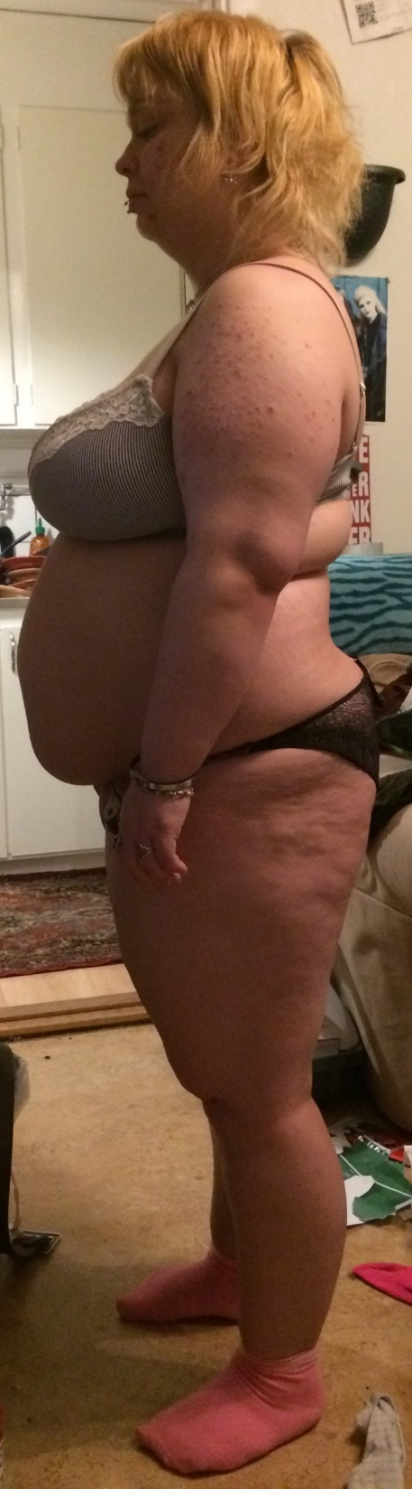
13 mars 2021
62kg
1 januari 2018
96kg

Hej!
Mitt namn är Erika Blad och jag har gått ner 34kg. Jag är en person som inte gillar träning, varken då eller nu. Till slut måste man dock se sanningen i vitögat, vikten kommer inte att förändra sig av sig själv! För det var det jag väntade på i flera år.

Förändring!
För tre år sedan fick jag problem med andningen och gick till vårdcentralen för att se om det kunde vara astma, men värdena var hur bra som helst. När sköterskan gjorde invägning visade mätaren 96kg och jag tänkte för mig själv ”Nej, jag tänker inte låta det gå över 100kg!”. Direkt efter mötet råkade jag snubbla över en annons för hälsoprofilens koncept ”Weight trainer”. Där och då sa jag till mig själv ”tänk inte, bara gör det. Du kan tänka efteråt istället” och klick så hade jag gjort en intresseanmälan. Mottot följer jag än idag och det har tagit mig till min målvikt. Troligtvis tryckte mitt invärtes fett på mina lungor och skapade svårigheter med andningen. När jag blev inskriven i weight trainer gjordes en invärtesmätning och det mesta var katastrof och rött i mätningarna. Idag ligger jag på grönt och har minimerat risken för följdsjukdomar som kommer av fetma och jag kan andas igen.
Inte nog med att jag tycker att träning är tråkigt… jag är även kräsen i maten och tycker att matlagning bara tar tid från annat roligt. Jag har fått stanna upp rejält och upprepa ”tänk inte, bara gör det” flera gånger om dagen. Min förändring känns inte som 3 år, tiden går fort om man bara gör och inte tänker så mycket.

Motivation!
Vår träningscoach gav oss rådet att varje fredag mäta vår kropps omkrets, vilket jag än idag gör. Det var det bästa tipset till min självmotivation och det dröjde inte länge förrän fredagarna blev den bästa dagen på veckan. Varje vecka kunde jag mäta skillnad någonstans på kroppen. Centimeter försvinner nämligen fortare än kilo! När kraften började tryta under träningen tänkte jag ”Ge inte upp nu, då blir det ingen skillnad på fredag! Ta i nu!!”. Mitt andra motiverande träningsmotto är ”svettas du inte så räknas det inte.” När jag började slarva helt med gymmet (eftersom jag tycker att träning är tråkigt) så började jag skriva upp mig på danskurser istället för att säkerhetsställa att jag rörde på mig ordentligt minst en gång i veckan. Det är både kul och dyrt och pengar vill man inte kasta i sjön!

Realistiskt kostkoncept!
Om du själv funderar på att börja på weight trainer så gör som de säger och fuska inte med kostråden! Om det känns jättetufft ibland att tillaga maten så ät iaf i rätt portionsstorlek och rätt tider. Min målvikt hade säkert gått att uppnå tidigare om jag hade fortsatt träna 2 ggr i veckan istället för en, men mathållningen har jag följt utan uppbrott. Hälsoprofilen säger inte åt dig att leva på selleri och de förstår att det inte går att kräva 100% följsamhet i matväg men iaf 80% per vecka. Bra produkter, rätt portionsstorlek och under rätt tider är hemligheten!
Tillit!
Jag kände mig trygg med min coach för hon är otroligt kunnig vad gäller kroppen och hade stenkoll på om någon utförde en övning fel. Just därför kände jag att jag inte kommer att komma till skada, när träning är nytt för kroppen så är det svårt att skilja på bra smärta och dålig smärta. Under hela 6 månader var vår coach Camilla pepp och trodde på vår förmåga och när jag själv tvivlade på mitt slutresultat litade jag på hennes kunnighet och erfarenhet. För ibland är det lättare att slänga över sin tro på att inte svika sin coach som kämpar för dig när motivationen är låg.

Slutresultat!
Det är inte lätt att själv se förändringen på sin kropp. Jag gick ner 15kg under weight trainer programmet men kunde ändå inte visuellt se skillnaden på mina före och efter foton som togs, idag kan jag se en klar skillnad på de två fotona. Jag minns dock upptäckten av när det slutade kännas jobbigt att ta sig upp ur sängen för att det blev lättare att röra sig utan att kroppsfettet var i vägen. Jag insåg inte hur pass tungt och omständligt det hade varit förrän jag gick ner i vikt. Jag har allt som allt gått från storlek 48 i byxor till storlek 36 och det är svårt att förneka skillnad när allt annat pekar på det. När jag väl började känna igen mig själv i spegeln så grät jag av både insikt och glädje.

Jag har insett under pandemin, då jag inte har gått till gymmet i en särskilt nämnvärd utsträckning, att det gör någonting med självförtroendet att inte träna. För min del har det inte med min kropps utseende att göra, för jag anser att min kropp fortfarande är en byggarbetsplats under konstruktion, utan snarare att jag satsar på mig själv. Jag bryr mig inte om någon står och väntar på min maskin, detta är min tid och jag tänker utföra det korrekt för min egen skull. Jag bryr mig inte ifall någon tar tyngre vikter än jag för jag bryr mig mer om att komma framåt på ett säkert sätt oavsett hur lång tid det tar. För jag har en tilltro till mig själv. Detta är helt och hållet mitt val för min skull och jag vet att jag kommer att lyckas, och det gör en stark inombords. Om det hänger ihop med en ren fysiologisk förändring eller med motivation vet jag inte men för mig gör det en skillnad i alla livets situationer när jag går regelbundet till gymmet.

